Loma-anomus Wilmassa
Wilman kautta voi anoa lupaa pidempiaikaiseen poissaoloon.

Sinisen yläpalkin Hakemukset ja päätökset -sivulta näet vireillä olevat ja käsitellyt asiakirjat. Jos päätös on annettu, näkyy taulukossa Päätös-sarakkeessa linkki päätösasiakirjaan ja Päätöksen pvm -sarakkeessa päätöksen antopäivä. Jos nämä tiedot puuttuvat, on hakemus vielä käsittelyssä.

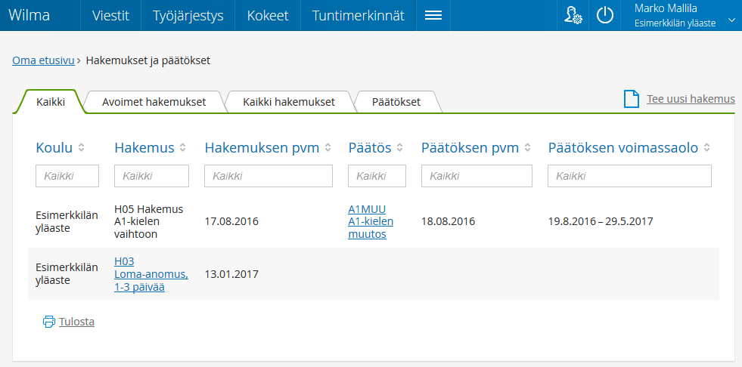

Luo hakemuksia -painiketta klikkaamalla voit luoda uusia hakemuksia, tällä hetkellä voit anoa 1-3 päivän mittaista lomaa tai yli 3 päivän mittaista lomaa. 1-3 päivän lomahakemus näkyy luokanopettajalle/luokanvalvojalle ja yli 3 päivän loma-anomus näkyy rehtorille. Näet Wilmasta, kun päätös on tehty, ja voit lukea ja tulostaa päätösasiakirjan.

